

Миксер планетарный Danler MS-7

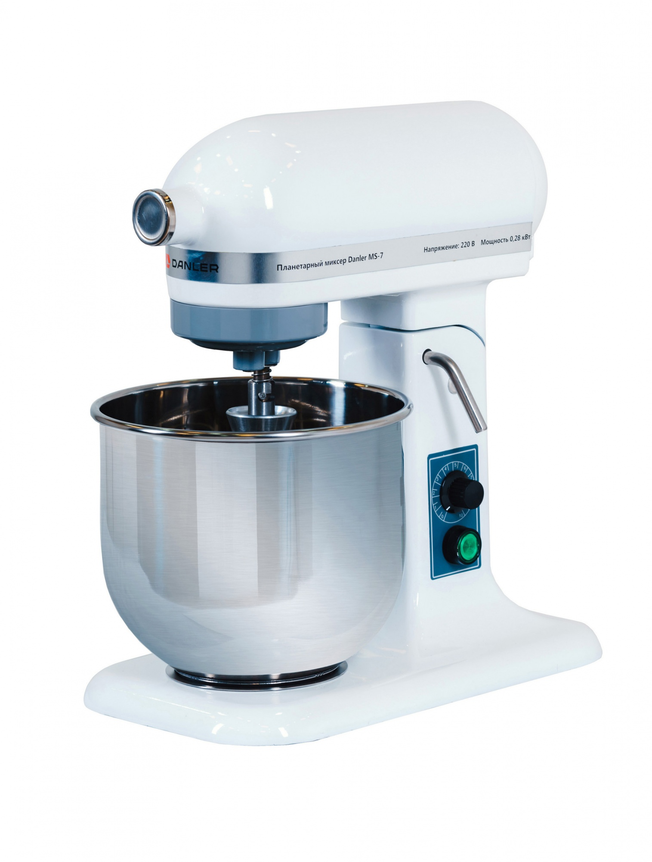


Руководство по эксплуатации
и монтажу
Содержание
1. Назначение 3
2. Общие указания 3
3. Технические характеристики 4
4. Комплектация 4
5. Устройство и принцип работы 5
5.1. Устройство 5
5.2. Принцип работы 5
6. Правила транспортирования и хранения 6
7. Правила распаковки 6
8. Меры безопасности 7
9. Монтаж 8
9.3. Требования к помещению 8
9.4. Установка и подключение 8
10. Подготовка к работе 9
11. Эксплуатация 9
11.1. Начало работы. 9
11.2. Окончание работы. 9
12. Гигиеническое и техническое обслуживание 10
12.5. Гигиеническое обслуживание 10
12.6. Техническое обслуживание 10
13. Возможные неисправности и способы их устранения 11
14. Утилизация 11
15. Сведения о сертификации 12
16. Гарантии изготовителя 12
Приложение 1. Схема оборудования. Ошибка! Закладка не определена.
Приложение 2. Схема электрическая принципиальная. 13

Настоящее руководство по эксплуатации совмещает в себе инструкцию по монтажу, пуску, регулированию и использованию оборудования, удостоверяя основные параметры и характеристики для миксера планетарного Danler MS-7, содержит сведения, необходимые для его правильного монтажа, пуска, регулирования, технического обслуживания и использования по назначению.
Перед монтажом и эксплуатацией оборудования необходимо ознакомиться с настоящей документацией и изложенными в ее разделах описаниями, инструкциями, характеристиками и требованиями.
Завод-изготовитель оставляет за собой право вносить изменения в конструкцию оборудования, не ухудшающие его качества и потребительские свойства и не отраженные в данном руководстве по монтажу и эксплуатации.
Производитель гарантирует долговечную и надежную работу машины только при соблюдении правил эксплуатации и технического обслуживания, описанных в данном руководстве, поэтому прежде чем приступить к эксплуатации оборудования, необходимо внимательно ознакомиться с настоящим руководством.
Настоящее руководство является неотъемлемой частью оборудования и подлежит передаче совместно с оборудованием в случае смены его владельца.

Назначение
  - Миксер Danler MS-7 применяется для взбивания/перемешивания различных кремов (яичных, сливочных), белковых масс, суфле, муссов и различных начинок. Планетарное вращение месильного органа (вращение как вокруг своей оси, так и вокруг оси дежи) позволяет осуществлять более равномерное перемешивание компонентов пищевой массы по всему объему дежи.
  - Область применения: небольшие кафе, пекарни, кондитерские цеха, и любые другие предприятия общепита, занимающиеся изготовлением пищевых изделий.
  - Описание, техническая информация, промо- и видеоматериалы доступны на сайте производителя, на который можно перейти по QR-коду на первой странице.

Общие указания
  - Запрещается эксплуатировать машину без заземления. Установка должна быть надежно подключена к контуру заземления. Контур заземления должен иметь сопротивление не менее 0,1Ω.
  - Необходимо оберегать оборудование от механических воздействий.
  - К конструктивным особенностям и преимуществам планетарного миксера Danler MS-7 можно отнести:
- Плавная регулировка скорости вращения месильного органа.
- Высокая надежность и долговечность за счет усиленного металлического шестеренчатого механизма для использования на промышленном производстве.
- Дежа выполнена из нержавеющей стали AISI 304, что обеспечивает долгий срок эксплуатации и предотвращает коррозию.
- Легкий алюминиевый корпус, покрытый молотковой эмалью.
- Быстросъемный надежный механизм крепления рабочего органа для быстрой замены при работе с массами разной плотности.
- Ручной механизм опускания «головы» машины.
- Надежность и простота эксплуатации.

Технические характеристики
  - Основные технические характеристики Danler MS-7 представлены в табл. 1.
Таблица 1*
Параметр | Значение
Объем дежи, л | 7
Скорость вращения рабочего органа, об/мин | 0-882
Плавное регулирование скорости вращения | Есть
Возможность снятия дежи | Есть
Уровень шума, дБ | < 70
Напряжение сети, В | 220
Мощность, кВт | 0,28
Масса, кг | 18
Габаритные размеры ШхГхВ, мм | 235x415x520
*Допускается отклонение заявленных характеристик при использовании в условиях, отличных от условий тестирования машины производителем.

4. Комплектация
  - В базовый комплект поставки одной единицы оборудования входят:
- Миксер планетарный Danler MS-7 с установленной дежой – 1шт.
- Насадка типа «венчик» – 1шт.
- Руководство по эксплуатации и монтажу на русском языке – 1шт.
- Гарантийный талон (в зависимости от условий поставки) – 1 шт.
- Транспортная упаковка.

Устройство и принцип работы

5.1. Устройство
5.1.1. Миксер планетарный Danler MS-7. Вид общий (рис. 1). Может незначительно отличаться в зависимости от модификаций.
1
2
4
6
5
3

Рис. 1
Миксер планетарный Danler MS-7:
1 – Съемная дежа.
2 – Месильный орган.
3 – Откидывающаяся часть корпуса («голова»).
4 – Ручка поднятия/опускания головы.
5 – Ручка изменения скорости.
6 – Кнопка включения/выключения миксера.

5.2. Принцип работы
5.2.1. Принцип действия машины основан на оказании силового воздействия месильного органа, находящегося в деже, на перемешиваемую массу. Оператор посредством органов управления задает скорость и определяет время проводимого технологического цикла.

Правила транспортирования и хранения

  - Условия транспортирования изделия — по ГОСТ 23216–78.
  - Транспортировку машины производить в твердой упаковке (фанера, ДСП). При помощи картона или пенопласта защитить элементы машины, способные получить механические повреждения при соприкосновении с упаковкой.
  - Машина в заводской упаковке может транспортироваться любым видом транспорта в соответствии с правилами перевозки грузов, действующими для данного вида транспорта.
  - Транспортировка и хранение машин должны осуществляться в один ярус.
  - Машина в упаковке предприятия-изготовителя должна храниться в отапливаемых и вентилируемых складах, хранилищах с кондиционированием воздуха, расположенных в любых макроклиматических районах. Температура окружающего воздуха – от 10 до 35 ºС, относительная влажность воздуха – до 85% при 25 ºС.
  - В помещении для хранения не должно быть токопроводящей пыли, паров агрессивных веществ, а также газов, вызывающих коррозию и разрушающих изоляцию.
  - Погрузочно-разгрузочные работы проводить под руководством специально назначенного лица, которое определяет безопасные способы погрузки, разгрузки и транспортировки грузов и несет ответственность за соблюдение правил безопасности при проведении погрузки и разгрузки.
  - При погрузке и выгрузке машины следует поднимать за транспортировочный поддон.
  - Длительность хранения машины в транспортной таре – не более одного года. Срок хранения исчисляется со дня (месяца) изготовления машины и указан на техническом шильдике и на коробке с оборудованием.
  - При постановке машины на длительное хранение необходимо очистить ее от загрязнений, просушить и обмотать в упаковочную пленку.
  - Не допускать тряски оборудования, не хранить оборудование в перевернутом виде.
  - При нарушении потребителем условий и срока хранения машины продавец (предприятие-изготовитель) не несет ответственность за ее работоспособность.

7. Правила распаковки
7.1. Распаковывать оборудование только квалифицированным персоналом с опытом и навыками в данной деятельности и знающим технику безопасности при проведении данных работ.
7.2. Распаковывать машину в специально приспособленном помещении, расположенном в непосредственной близости от места монтажа.
7.3. Закрыть полы и стены помещения для предотвращения повреждений листами фанеры или щитами из дерева.
7.4. Перед началом распаковки подготовить места для складирования тары.
7.5. Установить оборудование при распаковке так, чтобы к нему был удобный доступ со всех сторон.
7.6. Спланировать размещение машины в устойчивом положении.
7.7. Не применять при распаковке ударные инструменты (кувалды, молотки и др.), вызывающие сотрясение оборудования.
7.8. Вынуть машину из ящика и разместить ее на устойчивой горизонтальной поверхности.
7.9. Снять упаковочные элементы с оборудования.

8. Меры безопасности
  - К монтажу, эксплуатации и техническому обслуживанию машины допускаются лица не моложе 18 лет, прошедшие аттестацию по технике безопасности при работе с радиоэлектронным оборудованием и инструктаж по технике безопасности на рабочем месте, а также изучившие настоящее руководство.
8.2. Перед началом эксплуатации оборудования проверить отсутствие повреждений и проконтролировать работу устройств безопасности. Проверить, нет ли поврежденных частей, все ли части правильно смонтированы и все ли условия, способные влиять на нормальную работу оборудования, являются оптимальными.
  - Использовать оборудование в соответствии с параметрами, изложенными в табл. 1. Без перегрузок оборудование работает более качественно, надежно и имеет больший ресурс работы.
  - Оператор должен работать в условиях, соответствующих стандартам производства продуктов питания, только в чистой одежде. Запрещается носить широкую и развевающуюся одежду или украшения, которые могут попасть в движущиеся части машины. Рекомендуется использовать одежду из хлопчатобумажной ткани, использовать нескользящую обувь. В целях гигиены и безопасности на длинные волосы необходимо надевать сетку.
  - Запрещается проводить очитку или техническое обслуживание, ремонт оборудования без отключения от электрической сети. Чистка внутренних (не соприкасающихся с продукцией) поверхностей, а также замена любых запчастей производятся только специалистом производителя или специально обученным персоналом при согласовании с производителем.
8.6. Не допускать эксплуатацию машины, которая находится в неустойчивом положении. Определить наиболее подходящее положение путем ее перемещения или выравнивания плоскости, контактирующей с опорными элементами, для обеспечения равновесия и устойчивости оборудования.
  - Соблюдать повышенную осторожность и сосредоточенность во время работы. Не использовать оборудование, отвлекаясь на посторонние дела.
  - Не вносить изменений в устройство машины без согласования с производителем.
  - Отключать оборудование при техническом обслуживании и санитарной обработке.
  - Отсоединять питание в конце каждого использования и перед проведением операций по очистке, техобслуживанию или передвижению машины. Не использовать удлинители, проложенные на открытом воздухе.
  - Не трогать силовой кабель мокрыми руками, иначе возможно поражение электрическим током.
  - Не допускать нахождение кабеля между стульями, креслами или иными предметами, которые могут оказать давление и повредить кабель. Если вы заметили повреждение силового кабеля, немедленно проведите его замену. В ином случае это может привести к поражению электрическим током или возгоранию.
  - Не эксплуатировать машину без ее заземления.
  - Осуществлять операции по ремонту исключительно квалифицированным персоналом, используя оригинальные запчасти. Несоблюдение данного предписания может привести к возникновению опасности для оператора и прекращению гарантийных обязательств производителя.

9. Монтаж
  - Перед монтажом необходимо изучить информацию из данного руководства.
  - Ввод в эксплуатацию должен осуществлять опытный инженер, прошедший инструктаж по работе с данным оборудованием, или представитель компании – производителя оборудования. Опытный инженер может выявить потенциальные проблемы на ранней стадии, что позволит принять корректирующие меры при вводе в эксплуатацию. Монтаж и настройка должны учитывать особенности конкретного места установки машины и ее окружение. Перед установкой машины следует продумать ее совместную работу с сопрягаемым оборудованием, используя его техническую документацию.

Требования к помещению
    - Температура окружающей среды места монтажа должна находится в пределах от 10 до 35 ºС, относительная влажность воздуха – до 85% при 25 ºС.
    - Запрещено размещать оборудование в агрессивной среде.
    - Межцеховые перекрытия должны быть выполнены по СНиП 2.03.01–84 и выдерживать нагрузку, создаваемую весом машины.
    - Принять меры по защите оборудования от дождя и влаги.
    - Место расположения должно обеспечивать свободный доступ к оборудованию с целью его очистки, обслуживания и эксплуатации.

Установка и подключение
    - Производство монтажа, демонтажа, устройства защитного заземления, технического обслуживания приводов и электрооборудования должно соответствовать требованиям следующих документов: «Правилам устройства электроустановок» (ПУЭ), «Правилам технической эксплуатации электроустановок потребителей», ПОТРМ-016-2001 «Межотраслевые правила по охране труда (правила безопасности) при эксплуатации электроустановок», ПОТРО 0152003 «Правила по охране труда в хлебопекарной и макаронной промышленности».
    - После проверки состояния упаковки распаковать машину, произвести внешний осмотр и проверить комплектность.
    - Проверить все соединительные и крепежные детали: не раскрутились ли они под действием вибрации во время транспортировки.
    - Проверить отсутствие механических повреждений на самой машине и ее частях, проверить внешний вид оборудования.
    - Выполнить полную и тщательную очистку от консервации путем протирки ветошью и мойки горячим мыльным или содовым раствором, поверхности протереть сухой чистой ветошью.
    - Надежно зафиксируйте съемную дежу при помощи механизма захвата (провернув дежу по часовой стрелке до фиксации).
    - Закрепите месильный орган миксера при помощи специального механизма фиксации (штыковое соединение).
    - Подвести и подключить кабель электропитания к электрической сети через устройство защитного отключения, руководствуясь ПУЭ.
    - Установить защиту питания или предохранитель в непосредственной близости от машины.
    - Розетка должна соответствовать требованиям безопасности и иметь надежное заземление.
    - Обеспечить расстояние между прерывающими напряжение контакторами от 3 мм в соответствии со стандартом EN 61095.
    - При подключении машины к сети заземления, к которой уже подключен ряд оборудования (конвейеры, миксеры, тестоделители и т.п.), может потребоваться отдельное заземление.
    - Перед первым включением машины следует подтянуть винты и гайки зажимов электрических контактов проводов, пускателей, реле, выключателей, электродвигателей и других электроэлементов.
    - Перед включением, проверить отсутствие посторонних предметов, соприкасающихся с машиной.
    - Запустить машину на 1–5 мин и проверить штатность работы всех узлов (движение месильного органа в рабочем направлении, регулирование скорости месильного органа, работа кнопки включения панели управления).

Подготовка к работе

  - К работе и настройке оборудования допускаются лица, прошедшие инструктаж по технике безопасности и изучившие данное руководство по монтажу и эксплуатации.
  - В ряде случаев рекомендуется подготовить и использовать тестовые заготовки небольшого объема для получения навыков работы.

Эксплуатация

Начало работы.
2
1
    - Для поднятия головы 3 (см. рис. 1 п.5.1.1.) поверните ручку поднятия/опускания головы 4 в верхнее положение. Данные манипуляции осуществляйте только с отключенным миксером.
    - Установите съемную дежу 1 и месильный орган 2 в соответствии с указаниями в п. 9.4.6 – 9.4.7.
    - Опустите голову, зафиксировав ее поворотом ручки 4 в нижнее положение.
    - Убедитесь, что ручка изменения скорости 5 находится в положении «0». В противном случае, машина может резко начать работу, что может привести к травмированию оператора.
    - Для включения миксера нажмите кнопку 6, она должна загореться зеленым цветом.
    - Для регулировки скорости проворачивайте ручку 5. Скорость регулируется бесступенчато.
2
3
    - Начинать работу нужно с 0 скорости, по мере надобности постепенно увеличивая/уменьшая скорость.
  - Окончание работы.
    - После окончания процесса взбивания (замеса) для остановки миксера переведите ручку 5 в положение 0.
    - Нажмите кнопку 6, зелёный цвет должен погаснуть.
    - Отключите машину от электрической сети.
    - Извлеките продукт подняв голову миксера.
    - Проведите санитарно-гигиеническую обработку (п. 12).

12. Гигиеническое и техническое обслуживание
  - Проведение мероприятий по гигиеническому и техническому обслуживанию (ТО) машины способствует увеличению срока ее службы.
  - Перед выполнением любых действий по обслуживанию устройство должно быть отключено от электропитания и иметь температуру, близкую к комнатной.
  - Запрещается использовать воду или иные моющие составы под давлением, острые инструменты, жесткие губки, ядовитые вещества, которые могут повредить поверхность и подвергнуть риску гигиеническую безопасность оборудования.
  - В случае возникновения неисправности обратиться к квалифицированному уполномоченному персоналу. В случае несанкционированного вмешательства в машину гарантия считается утраченной.

12.5. Гигиеническое обслуживание
12.5.1. После каждого использования следует очистить машину от загрязнений. Если машина работает непрерывно с одинаковыми массами, то ее допускается очищать после окончания каждой смены.
12.5.2. Вычистить остатки загрязнения используя губку, мягкую щетку или ткань, смоченную специальным моющим средством для пищевого оборудования (не содержащих добавок, способствующих коррозии). Не рекомендуется использовать составы способные вызывать коррозию внутренних элементов машины, например, воду.

12.6. Техническое обслуживание
12.6.1. К техническому обслуживанию допускаются лица с необходимой подготовкой по обслуживанию электрооборудования и наладке устройств автоматики, прошедшие обучение по эксплуатации данного оборудования, знающие правила техники безопасности и изучившие данное руководство.
12.6.2. Своевременное проведение ТО способствует увеличению долговечности и надежности работы машины.
12.6.3. ТО состоит из следующих операций:
- выполнить п. 12.5;
- с периодичностью один раз в месяц производить очистку и визуально проверять состояние электрооборудования;
- с периодичностью один раз в месяц, а при необходимости и чаще, проводить проверку затяжки клемм соединений и состояния контактов автоматов, реле и т.д.;
- с периодичностью один раз в два месяца смазывать детали запора и петли отсеков;
- с периодичностью один раз после 500 часов работы произвести смазку подвижных узлов машины.

13. Возможные неисправности и способы их устранения
  - Перечень неисправностей, внешние проявления и дополнительные признаки приведены в табл. 2.
Таблица 2
Наименование неисправностей | Вероятная причина, метод устранения
Не включается режим работы миксера. | 1. Проверить правильность подключение машины к электрической сети.  2. Проверьте соответствие параметров электрической сети требуемым параметрам для работы машины.  3. Проверьте, не поврежден ли силовой кабель машины. При необходимости кабель заменить.
Слышны посторонние звуки при работе. | В машину попали посторонние предметы. Извлечь.

  - При обнаружении неисправностей, не вошедших в табл. 2, необходимо обратиться к производителю или продавцу оборудования.

14. Утилизация
  - Решение о прекращении эксплуатации и утилизации машины принимает предприятие-потребитель с учетом интенсивности и среды эксплуатации, правильности и своевременности проведения ТО и других факторов, влияющих на срок эксплуатации оборудования.
14.2. Для утилизации данного оборудования обратиться к представителю коммунальных служб или в компанию, специализирующуюся на утилизации подобного оборудования.
14.3. Утилизация должна производиться в соответствии с требованиями действующих нормативно-технических документов, в частности в соответствии со статьей 22 Федерального закона «О санитарно-эпидемиологическом благополучии населения» от 30.03.1999 и СанПиН 2.1.7.1322–03 «Гигиенические требования к размещению и обезвреживанию отходов производства и потребления. Санитарно-эпидемиологические правила и нормативы».
14.4. Материалы, примененные при изготовлении машины, комплектующие изделия (кроме смазочных жидкостей) не содержат вредных и опасных для окружающей среды и здоровья людей веществ.
14.5. Характеристики, технические требования и классификация сдаваемых предприятиями цветных металлов и сплавов устанавливаются ГОСТ 1639–78.
14.6. Характеристики, технические требования и классификация сдаваемых предприятиями черных металлов и сплавов устанавливаются ГОСТ 2787–75.

15. Сведения о сертификации
15.1. Оборудование имеет сертификат соответствия, предоставляемый по требованию покупателя продавцом. Продукция полностью прошла все установленные процедуры технических регламентов Таможенного союза и может продаваться на его территории.
Продукция соответствует требованиям:
- технического регламента Таможенного союза ТР ТС 010/2011 «О безопасности машин и оборудования».
- технического регламента Таможенного союза ТР ТС 004/2011 «О безопасности низковольтного оборудования».
- технического регламента Таможенного союза ТР ТС 020/2011 «Электромагнитная совместимость технических средств».

16. Гарантии изготовителя
  - Срок гарантированной бесперебойной эксплуатации миксера планетарного Danler MS-7 и отсутствие производственного дефекта при выполнении всех правил, изложенных в данном руководстве, составляет 12 месяцев. Условия гарантийного и послегарантийного обслуживания подробно изложены в гарантийном талоне, выдаваемом продавцом.
  - Гарантийные обязательства не распространяются на оборудование и его элементы, дефект которых вызван самостоятельным ремонтом, разборкой и сборкой, а также внесением изменений в конструкцию оборудования без письменного согласования с производителем.
  - Заявку на техническую поддержку, на гарантийное или постгарантийное обслуживание можно подать на сайте производителя: https://dnlr.ru/.

Миксер планетарный Danler MS-7.
Произведено в КНР для Danler.

Товар сертифицирован.

Приложение 1. Схема электрическая принципиальная.
